Jurnal Pengabdian Masyarakat Tri Pamas Vol.1No. 1, 2019

KESEHATAN DAN KESELAMATAN KERJA (K3) SISWA DI SMK MITRA INDUSTRI MMlOO

OLEH
Dedi Rianto Rahadi, Dicky Wanda, Nurindah Munggarani, Siti Apriyani, Wahyu Maulana

Program Studi Manajemen Universitas President
Abstrak .·
Pengabdian masyarakat ini dilatar belakangi dari adanya fenomena yang menunjukkan adanya kelalaian dalam penerapan Kesehatan dan Keselamatan Kerja (K3) pada siswa SMK mitra industri 2100 dalam melakukan praktek di Workshop yang dapat menyebabkan kecelakaan kerja. Penelitian ini bertujuan untuk mendeskripsikan penerapan kesehatan dan keselamatan kerja (K3) siswa terhadap diri sendiri, terhadap peralatan kerja dan lingkungan kerja dalam melaksanakan praktek di workshop .. Peserta adalah siswa kelas I, II dan III yang berjumlah 100 orang. Hasil menunjukkan bahwa rata-rata tingkat pencapaian responden (TPR) pada Penerapan K3 Kebersihan Diri Pribadi siswa sebesar 52% dengan kategori sangat rendah, dengan uraian kebersihan pribadi sebesar 52% dengan kategori sangat rendah dan kebersihan pakaian kerja sebesar 54% dengan kategori sangat rendah. Penerapan K3 terhadap penggunaan alat praktek yang digunakan saat praktek sebesar 63% dengan kategori rendah, dengan uraian bahwa penerapan penggunaan alat sebesar 61% dengan kategori rendah dan cara penyimpanan alat praktek sebesar 65% dengan kategori sedang. Penerapan K3 pada lingkungan kerja saat praktek sebesar 56% dengan kategori rendah, dengan uraian bahwa ventilasi udara memiliki persentase basil sebesar 56%, penerangan memiliki persentase 58%, sanitasi memiliki persentase 56%, lantai memiliki persentase56%, Listrik memiliki persentase 64% dan bahaya kebakaran memiliki persentase56% semua sub indikator dengan kategori rendah. Disarankan agar siswa meningkatkan pengetahuan tentang bahaya yang dapat terjadi jika tidak menerapkan Kesehatan dan Keselamatan Kerja dengan baik dan manfaat dalam menerapkan Kesehatan dan Keselamatan Kerja di workshop.

Kata Kunci: Kesehatan dan Keselamatan Kerja

Abstract
This research is based on the existence of a phenomenon that shows the feasibility of Occupational Safety and Security (K3) mita industri 2100 Vocational School students in practicing in a Workshop that can cause workplace accidents. This study aims to describe the application of student health and safety (K3) to oneself, to work equipment and work environment in the practice of workshops. This type of research is quantitative descriptive. The popu lation is respectable 1OOth grade I, II and III students. The results showed that the average average level of respondents (TPR) in the Personal Hygiene K3 Application of students was 52% with a very low category, with personal satisfaction 52% with a very low category, and 54% for the very low category. . The application of K3 to the use of current practice tools is 63% with a low category, using a tool for 61% with a low category and a method of storage of 65% with a medium category. The current K3 application in the work
23 I H a I a m a n

environment is 56% with a low category, with a decent description to achieve 56%, lighting has a rate of 58%, sanitation has 56%, floors have a percentage of 56%, Electricity has a percentage of 64% and fire risk has 56% all sub indicators with a low category. Gelatin students increase their knowledge of the dangers that can occur if they do not apply Occupational Health and Safety in the workshop.

Keywords: Occupational Health and Safety,

- Pendahuluan
Dalam rangka pembangunan lembaga pendidikan, Salah satu wahana yang siap menjadikan tenaga kerja professional adalah lulusan Sekolah Menengah Kejuruan (SMK).SMK sebagai salah satu institusi yang menyiapkan tenaga kerja, dituntut mampu menghasilkan lulusan yang terampil sebagaimana diharapkan dunia kerja.Tenaga kerja yang dibutuhkan adalah sumber daya manusia yang memiliki kompetensi sesuai dengan bidang pekerjaannya, memiliki daya adaptasi dan daya saing yang tinggi.Atas dasar itu, pengembangan kurikulum dalam rangka penyempurnaan pendidikan menengah kejuruan harus disesuaikan dengan kondisi dan kebutuhan dunia kerja yang bertujuan memajukan pendidikan. SMK Negeri 7 Padang adalah salah satu lembaga pendidikan yang mempunyai visi yaitu"Mewujudkan lembaga diklat Seni Pertunjukkan, dan berbasis IMTAQ serta IPTEK". Misi yaitu "membangun Sumber Daya Manusia yang beriman, bertaqwa, terampil produktif dan berwawasan luas, menumbuhkan kembangkan kecintaan dan keterampilan terhadap seni budaya daerah dan nasional seta memacu potensi siswa untuk mendukung program pemerintah dalam bidang pariwisata seni dan budaya" (Visi dan Misi SMK MITRA INDUSTRI MM2 l 00), menurut Tata Usaha SMK MITRA INDUSTRI MM2100 .Beberapa program studi yang terdapat di SMK MITRA INDUTRI MM2100, salah satunya adalah Jurusan OTOMOTIF. Dalam kelompok mata pelajaran teori keahlian jurusan OTOMOTIF terdapat beberapa mata pelajaran yaitu: Menerapkan kesehatan, keselamatan kerja, dan lingkungan hidup, Melaksanakan layanan secara prima kepada pelanggan (customer care). Didalam menerapkan Kesehatan, Keselamatan Kerja dan lingkungan hidup terdapat empat kompetensi dasar yang harus dikuasai oleh siswa yaitu: mendeskripsikan Kesehatan dan Keselamatan 2 Kerja (K3), melaksanakan prosedur Kesehatan dan Keselamatan Kerja (K3), menerapkan konsep lingkungan hidup, menerapkan ketentuan pertolongan pertama pada kecelakaan. Mengingat pentingnya peranan K3 pada saat melakukan prakterk sekolah, maka K3 di SMK khususnya jurusan OTOMOTIF perlu mendapat perhatian yang sungguh­ sungguh dari semua pihak terkait, sebab Sekolah Menengah Kejuruan (SMK) merupakan satuan pendidikan menengah yang diselenggarakan di SMK MITRA INDUSTRI MM2100, pada saat mengajar praktek, tidak seperti yang diharapkan. Walaupun para siswa sudah diberikan pengetahuan tentang mata pelajaran K3 ada beberapa persoalan yang muncul saat praktek berlangsung di kelas.Pada tanggal 17desember 2018 penulis melakulq!Q.observasi di SMK mitra industri mm2100, siswa masih belum menerapkan kesehatan dan keselamatan kerja saat praktek di kelas. Walaupun para siswa sudah diberikan pengetahuan tentang mata pelajaran K3 ada beberapa persoalan yang muncul saat praktek berlangsung antara lain: ada beberapa siswa yang membawa makanan dan minuman kedalam area kerja saat praktek, masih ada siswa yang menggunakan atribut yang dapat menganggu proses saat melakukan praktek seperti memakai perhiasan saat praktek berlangsung, ada beberapa siswa saat praktek berlangsung menggunakan telepon genggam (handphone), masih ada siswa yang tidak menggunakan pakaian kerja saat praktek yang dapat mengakibatkan pakaian seragam sekolah
24 I H a I a m a n

Jurnal Pengabdian Masyarakat Tri Pamas Vol.1No. 1, 2019

menjadi kotor dan menggunakan pakaian yang menganggu bahkan bisa mengakibatkan kecelakaan kerja saat praktek, masih ada siswa yang bercanda dan ngobrol saat praktek di sekolah. Kondisi alat praktek yang digunakan: memasang alat-alat listik pada stop kontak dengan tangan dalam keadaan basah, siswa tidak memperhatikan keadaan alat yang digunakan apakah alat tersebut dalam keadaan baik/ rusak, alat yang sudah digunakan sering ditempatkan tidak pada posisi semulanya. Kondisi lingkungan kerja di sekolah yang dapat menganggu: siswa membiarkan lantai dalam keadaan basah, masih ada siswa yang memooang sampah pada laci meja, siswa sering meletakkan benda tajam sembarangan (hamal, gunting, jepitan lidi), belum adanya standar K3 di sekolah. 4 Berkaitan dengan hal di atas, penulis ingin melakukan penelitian tentang "Penerapan Kesehatan dan Keselamatan Kerja (K3) Siswa di kelas SMK MITRA INDUSTRI MM2100". Menurut Supardi (2012:1) "Penerapan adalah kemampuan menggunakan atau menafsirkan suatu bahan yang sudah dipelajari dalam situasi baru atau situasi yang kongkrit seperti menerapkan suatu dalil, metode, konsep, prinsip, atau teori". Menurut Undang-Undang Nomor 1 tahun 1970 tentang kesehatan dan keselamatan kerja, pasal 3 ayat 1 dikatakan bahwa: Mencegah dan mengurangi kecelakaan, mencegah, mengurangi dan memadamkan kebakaran, mencegah dan mengurangi peledakan, memberi kesempatan atau jalan menyelamatkan diri pada waktu kebakaran dan kejadian-kejadian yang berbahaya, memberikan pertolongan pada kecelakaan, memberi alat­ alat perlindungan diri para pekerja dan lain-lain. Dari pendapat di atas dapat disimpulkan bahwa kesehatan dan keselamatan kerja (K3) adalah segenap kemampuan atau upaya untuk menjaga kesehatan dan keselamatan sehingga terhindar dari bahaya kecelakaan kerja termasuk juga menyelamatkan peralatan, lingkungan kerja saat melakukan praktek di workshop.Menurut Suma'mur (1996: 49) ada 5 faktor penyebab gangguan kesehatan dan keselamatan kerja, yaitu:
  - Faktor fisik yang meliputi penerangan, suhu udara, suara
  - Faktor kimia yang meliputi debu, asap
  - Faktor biologi yang meliputi tumbuhan atau hewan seperti nyamuk
  - Faktor fisiologis yang meliputi konstruksi mesin, sikap dan cara kerja
  - Faktor mental psikologis yang meliputi suasana kerja

Dari penjelasan tersebut terlihat bahwa banyak faktor penyebab gangguan kesehatan dan keselamatan siswa dalam melakukan praktek, seperti faktor fisik yang meliputi penerangan dalam sekolah, faktor kimia seperti debu, asap, faktor 5 biologi seperti nyamuk karena kurangnya kebersihan, faktor fisiologis seperti sikap dan cara kerja, faktor mental seperti suasana kerja. Menurut Nurseha (2005: 26)bahaya yang terdapat di workshop dapat digolongkan menjadi 3 kategori, yaitu:
- Mesin dan peralatan, seperti penggunaan alat tidak tepat, peralatan dengan hubungan listrik yang salah dan lain sebagainya
- Lingkungan kerja fisik, seperti area tempat berjalan yang kotor sehingga dapat menganggu kesehatan siswa, penerangan yang tidak memadai, udara yang terlalu dingin atau panas, berdebu, berasap, dan lain sebagainya
- Pekerja dan tugasnya, seperti pertambahan jam praktek tanpa istrahat, kelelahan dan lain sebagainya Dari pendapat di atas dapat disimpulkan bahwa selama praktek siswa harus mematuhi peraturan yang ada di sekolah dan mengerti apa yang harus dilakukan seperti: menjaga kebersihan diri sendiri maupun lingkungan kerja, berpakaian yang rapi, mengetahui cara menggunakan peralatan dengan baik sehingga terhindar dari kecelakaan kerja. Menurut Beneett (1985:65) yang mengatakan ruang lingkup

25 I H a I a m a n

kesehatan dan keselamatan kerja (K3) mencakup: manusia (diri sendiri), alat-alat praktek dan lingkungan kerja.
Tujuan Pengabdia n Masyarakat
Tujuan adalah: mendeskripsikan penerapan kesehatan dan keselamatan kerja (K3) siswa terhadap diri sendiri yang meliputi: kebersihan pribadi (personal hygiene) dan pakaian kerja dalam melaksanakan praktek di sekolah SMK MITRA INDUSTRI MM2100.Mendeskripsikan penerapan kesehatan dan keselamatn kerja (K3) siswa dalam penggunaan alat praktek yang meliputi: cara penggunaan alat dan cara penyimpanannya di seklah SMK MITRA INDUSTRI MM2100 .Mendeskripsikan kesehatan dan keselamatan kerja (K3) siswa dalam lingkungan kerja yang meliputi: 6 ventilasi, penerangan , sanitasi, lantai, listrik, dan bahaya kebakaran di sekolah SMK MITRA INDUSTRI MM2 l 00.
Manfaat kegiatan ini di antaranya:
- Peserta didik mampu memahami standar umum K3;
- Peserta didik mampu mengingat standar umum K3;
- Peserta didik mampu mendemonstrasikan standar um um K3
- Peserta didik mampu mengaplikasikan standar umum K3 dalam kehidupan pekerjaan
- METODE PENELITIAN
Pengabdian masyarakat di sekolah SMK MITRA INDUSTRI MM2100, dengan jumlah siswa kelas I, Kelas II dan Kelas III yang berjumlah 100 orang. Data yang dikumpulkan dalam penelitian ini adalah data primer. Pelatihan diberikan dengan metode interaktif dan dilakukan penyebaran kuesioner untuk mengetahui pengetauhuan siswa sebelum dan sesudah pelatihan
- HASIL DAN PEMBAHASAN
Waktu pelaksanaan kegiatan ini dilakukan pada: Hari/Tanggal : Senin, 17 Desember 2018 Waktu : Pukul 09.00 - 12.00 WIB
Susunan Acara
Rincian Kegiatan | Jam | Pelaksana
Pembukaan acara | 09.00 - 09.10 | Siti Apriyani
Sambutan perwakilan President University | 09.10 - 09.20 | Dr. Dedi Rianto Rahadi
Sambutan perwakilan  SMK Mitra Industri MM2100 | 09.20 - 09.30
Ice Break!ng | 09.30 - 09.15 | Dicky Wanda
Pre-test | 09.55 - 10.10 | Wahyu Maulana
Pemberian Materi | 10.10 - 11.10 | Nurindah Munggarani
Ice Breaking | 11.10 - 11.25 | Dicky Wanda
Post-test | 11.25 - 11.40 | Wahyu Maulana
Penutupan dan Pembagian Sertifikat | 11.40 - 12.00 | Siti Apriyani Nurindah Munggarani

26 I H a I a m a n

Jurnal Pengabdian Masyarakat Tri Pamas Vol.1No. 1, 2019

Materi pelatihan


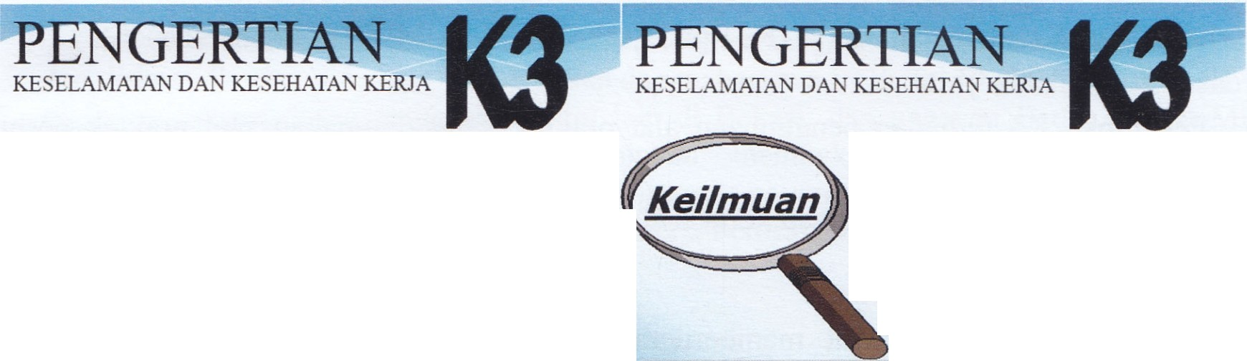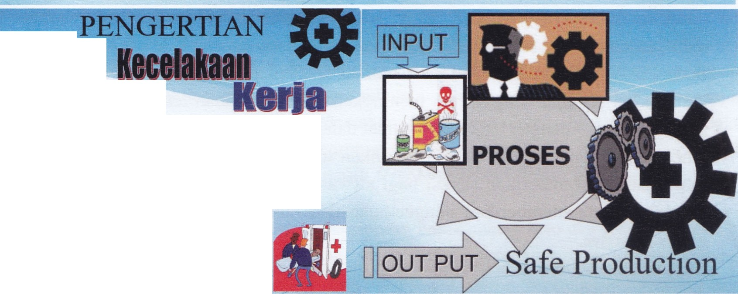PENGETAHltAN DASAR KESELAMATAN DAN KESEHATAN KERJA
Philosophy
Suatu ilmu penget11hu11n dan
Upaya atau pemikiran dan penerapannya yang
pener11p11nny11 d11/11m upaya
ditujukan untuk menjamin keutuhan dan
kesempurnaan baik jasmaniah maupun rohaniah tenaga kerja pada khususnya dan manusia pada umumnya, hasil karya dan budaya, untuk meningkatkan kesejahteraan tenaga kerja
''....--..;;.;;.;;,,;;,.;;.,.-.....--... ,;,a mencegah kece/11k1111n,
kebakaran, peledakan,
pencemaran, penyakit akibat kerja, di/

"ACCIDENT PREVENTION"

' 9/
·,
··
_..O SUATV KE.JADIAN TIDAK DIDUGA (INSIDENT) YANG MENGAKIBATKAN KACAUNYA PROSES PEKER.JAAN I PRODUKSI YANG DIRENCANAKAN SEBELUMNYA
Adalah :
Catatan :
Kecelakaan ke1ja tidak selalu diukur adanya korban manusia cidera atau mati.



Kegiatan Pelatihan
Memahami philosophy don dasar keilmuan K3 Mampu mengidentif i kasi sumber potensi bahaya (Hazard) pada umumnya yang berhubungan dengan proses kerja don equipment
Mampu menetapkan tindakan pengendalian don evaluasi keef ektifan dari setiap situasi yang tidak diduga don meyakinkan telah diselesai kan

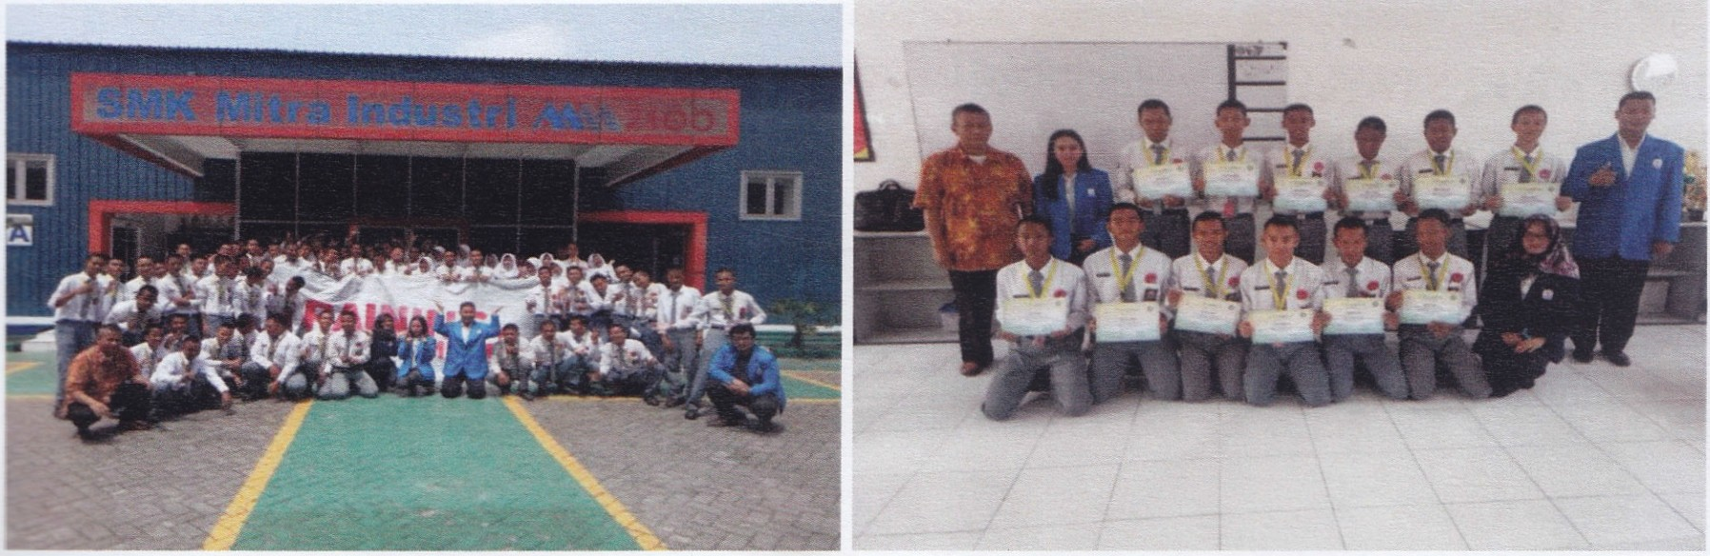
27 I H a I a m a n

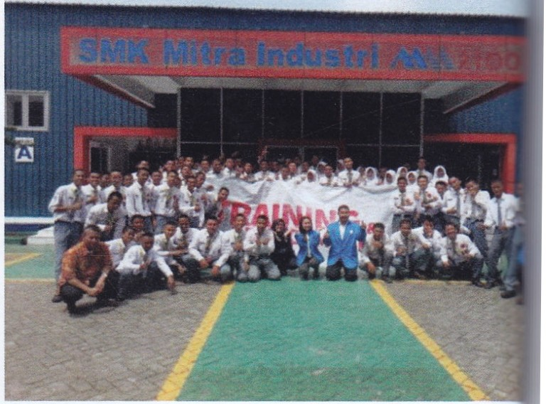J urna l Penga bdia n Masya ra kat Tri Pa mas Vol.1 No. 1, 2019

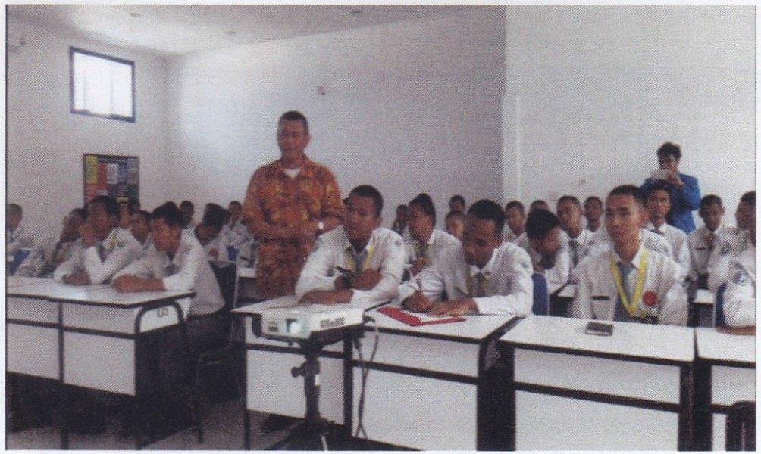

- KESIMPULAN DAN SARAN Kesimpulan
Berdasarkan hasil penelitian maka dapat dikemukakan kesimpulan bahwa penerapan Kesehatan dan Keselamatan Kerja (K3) pada sekolah SMK MITRA INDUSTRI MM2100 berdasarkan indikator yaitu:
  - Penerapan K3 terhadap penggunaan alat praktek yang digunakan saat praktek perlu dilakukan
  - Penerapan K3 pada lingkungan kerja saat praktek harus dilakukan secara berkelanjutan

Saran
Penelitian ini diharapkan dapat memberikan manfaat kepada pihak pihak terkait yang disarankan bagi pihak:
- Pihak SMK MITRA INDUSTRI MM2100, berdasarkan hasil penelitian ini diharapkan untuk memberikan perhatian yang lebih kepada siswa dengan menjelaskan dan memberikan pengarahan melalui lisan maupun tulisan tentang K3.
- Siswa SMK MITRA INDUSTRI MM2100 disarankan untuk benar-benar menerapkan K3 pada di sekolah dengan cara meningkatkan pengetahuan tentang bahaya jika tidak menerapkan K3 dengan baik dan manfaat dalam menerapkan K3.
- Guru yang mengajar di sekolah disarankan untuk betindak tegas dalam penerapan K3 saat praktek. Memberikan sanksi bagi siswa yang tidak mematuhi aturan K3, dengan terlebih dahulu memberikan pengetahuan dan membuat aturan yang disepakati oleh guru dan siswa.
- Bagi peneliti sendiri peneltian ini dapat meningkatkan pengetahuan peneliti tentang K3 dan meningkatkan kemampuan dalam melakukan penelitian ilmiah.

DAFTAR PUSTAKA
Bannett NBS , 1995 dalamhttp://fatihk3.blogspot,com/2008/12 /manajemen -keselamatandan­ kesehatan.html
Suma'mur (1996).Higene Perusahaan dan Kesehatan Kerja.Jakarta : Toko Gunung Agung. Sugiyono, 1999 dalam http://mediabela jar.blog .mercubuana.ac.id /2009
Soejitmo, Amin. (1985). Laboratoriurn dan Workshop Pusat Sumber Belajar. P2LPTK

28 I H a I a m a n

